Vejledning til at sende sikker post til Skifteretten i Herning

Dette er en vejledning, der har til formål at vejlede i en af flere måder på at sende sikker post til Skifteretten i Herning.

- Gå på e-boks.dk og log ind
- Klik på faneblad ”Post fra det offentlige”
- Klik på ”Skriv ny post”
- Klik herefter på ”Vælg” ud for feltet ”Til”
- Søg herefter på Domstolsstyrelsen i feltet ”Søg Kategori …” og tryk enter
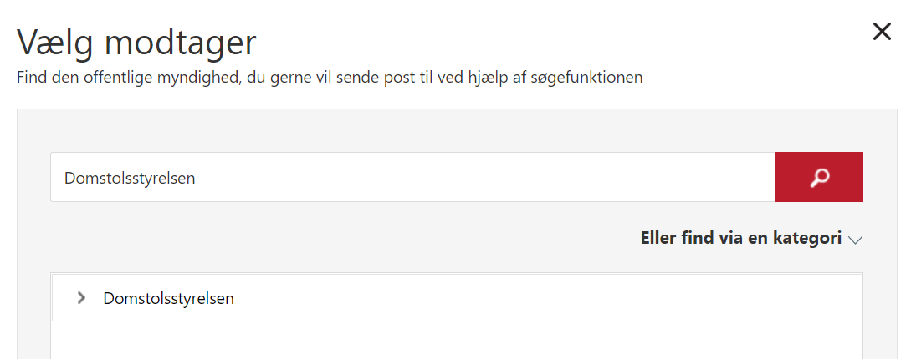

- Udvid ”Domstolsstyrelsen” ved at klikke på pilen
- Udvid ”Retten i Herning” ved at klikke på pilen
- Vælg ”Skifteretten i Herning”
- Udfyld feltet ”Emne” med sagsnummer og/eller anden relevant beskrivelse
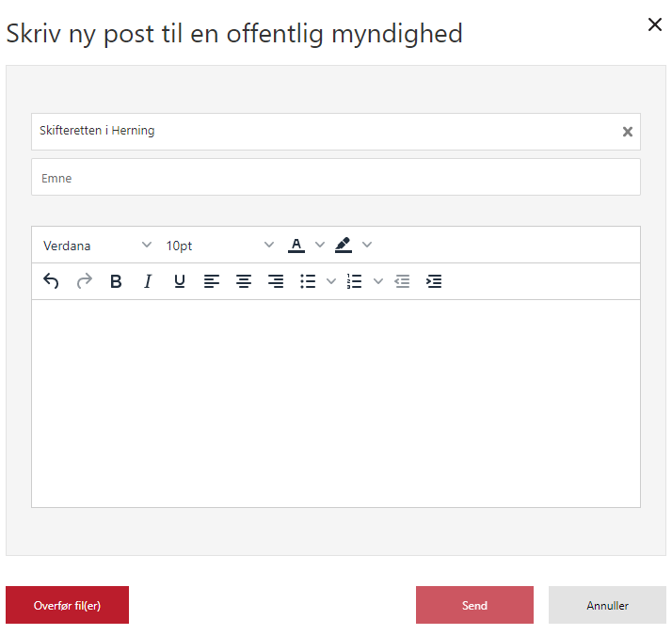
- Tilføj dokumenter til Skifteretten ved at vælge ”Overfør fil(er)
- Tryk på ”Send”

